Praktikum Pemrograman GUI Pertemuan 2

Daftar Materi

1. Dictionary

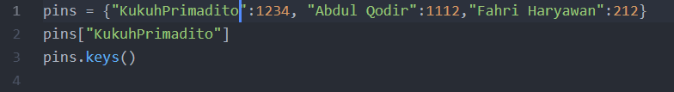

1. User Input

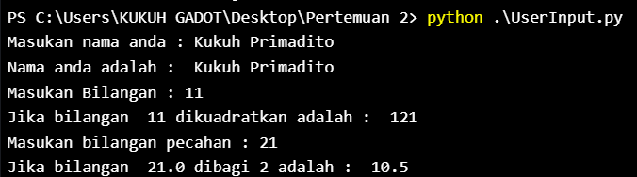

1. Conditional

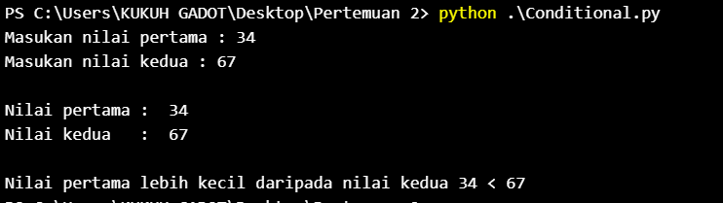

1. Multiple Condition

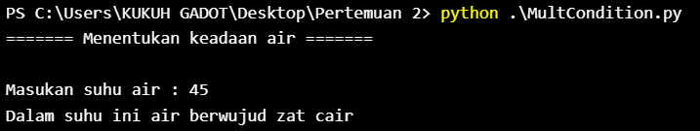

1. Function

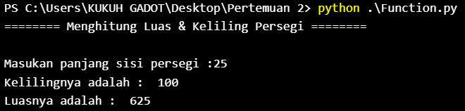

1. Perbedaan Return dan Print

Return merupakan hasil dari suatu fungsi.